C. E. Almeida Barros

Data: 05/05/2020

Profª Ester Paiva

3º ano do Ensino Médio

FILOSOFIA

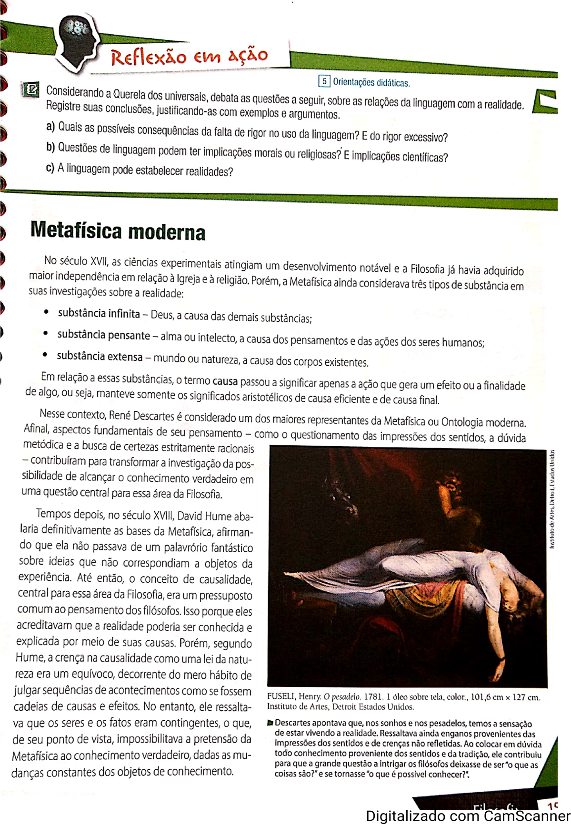

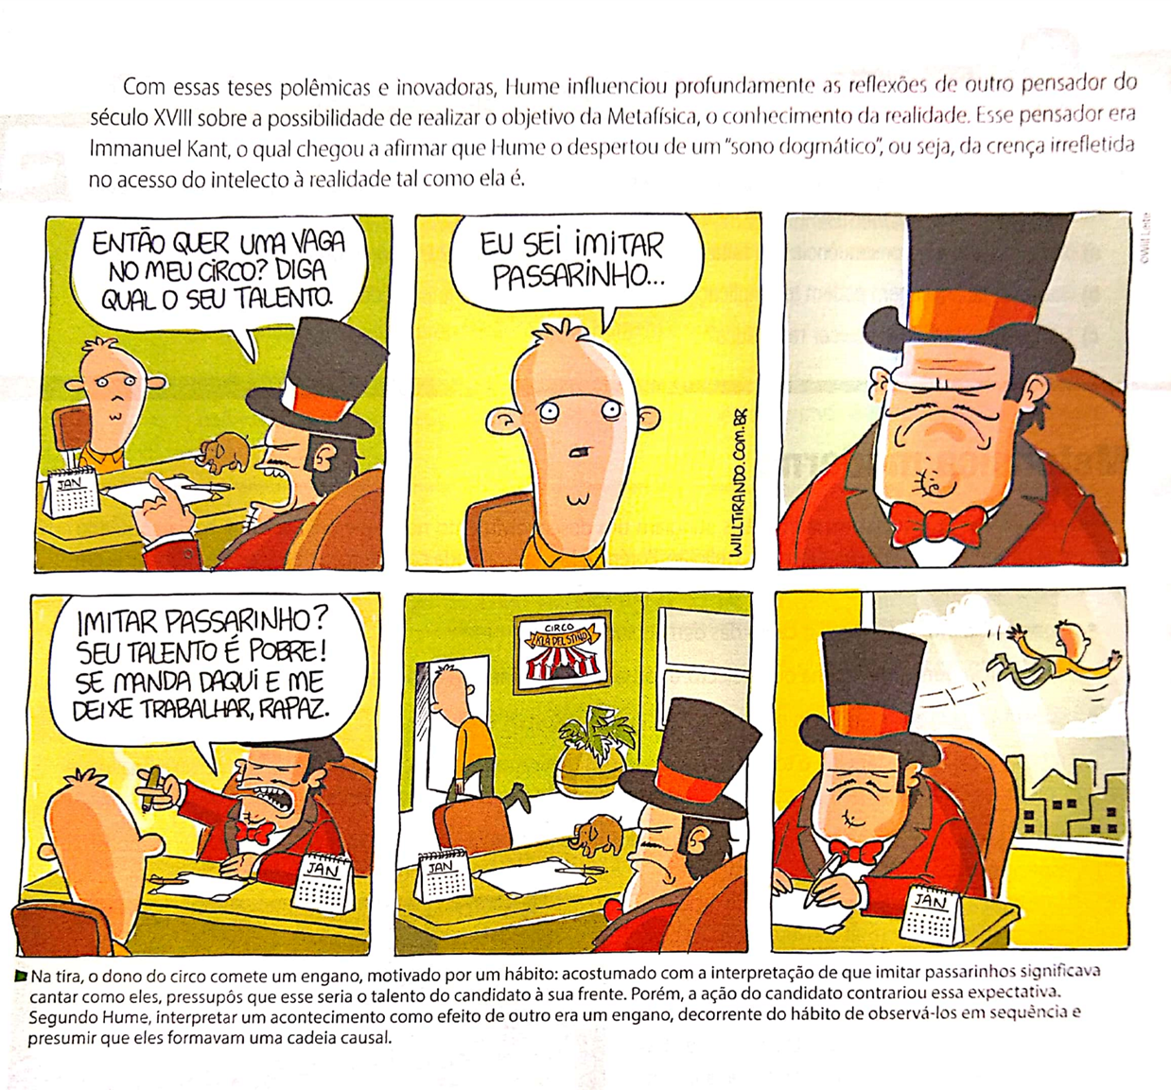

ATIVIDADES

1-No século XVII, as ciências experimentais atingiam um desenvolvimento notável e a Filosofia já havia adquirido maior independência em relação à igreja e a religião. Porém, a Metafisica ainda considerava três tipos de substancias em suas investigações sobre realidade: Quais são elas?

R- Substancia infinita, substância pensante e substancia extensa.

2- De acordo com as ciências experimentais, relacione corretamente.

( a ) Substancia infinita ( b) Alma ou intelecto, a causa dos pensamentos e das ações dos

dos seres humanos;

( b ) Substancia pensante ( c ) mundo ou natureza, a causa dos corpos existentes.

( c ) Substancia extensa ( a ) Deus, a causa das demais substancias;

3- Autores da filosofia moderna, notadamente Descartes e Bacon, e o projeto iluminista concebem a ciência como uma forma de saber que almeja libertar o homem das intempéries da natureza. Nesse contexto, a investigação científica consiste em:

a) expor a essência da verdade e resolver definitivamente as disputas teóricas ainda existentes.

b) oferecer a última palavra acerca das coisas que existem e ocupar o lugar que outrora foi da filosofia.

c) ser a expressão da razão e servir de modelo para outras áreas do saber que almejam o progresso.

(O Iluminismo – que é um movimento intelectual de proporções vastíssimas e muito heterogêneo –, em dada medida, constitui-se a partir de uma síntese da filosofia cartesiana e da filosofia britânica. As obras de Immanuel Kant explicitam essa síntese. A expressão “Idade da Razão”, que esteve associada ao Iluminismo, traduz a atmosfera de otimismo que se tinha com relação ao progresso no terreno da ciência, que, por sua vez, contaminou o campo da política, como foi percebido na Revolução Francesa.)

d) explicitar as leis gerais que permitem interpretar a natureza e eliminar os discursos éticos e religiosos.

e) explicar a dinâmica presente entre os fenômenos naturais e impor limites aos debates acadêmicos.

4- Com sua operação filosófica denominada “dúvida metódica”, René Descartes acabou instituindo um paradigma filosófico que foi identificado como racionalismo. Em oposição ao racionalismo cartesiano, alguns filósofos britânicos desenvolveram a filosofia empirista, que consistia em:

a) tomar como premissa principal para o conhecimento a faculdade da razão, a partir da qual o mundo se torna inteligível.

b) negar a importância dos dados empíricos para o processo do conhecimento.

c) tomar como premissa principal para o conhecimento os dados da realidade sensível, isto é, os dados empíricos, materiais.

(O empirismo britânico, ao contrário da proposta cartesiana, defendia que o conhecimento da realidade efetiva-se principalmente por meio da experiência sensível, isto é, por meio dos cinco sentidos. Empiria significa precisamente matéria, aquilo que pode ser constatado empiricamente, mensurado, pesado, quantificado, etc.)

d) não ter um método filosófico racional, convertendo-se assim ao irracionalismo, corrente que depois dominaria parte da filosofia do século XIX.

e) defender politicamente o império inglês contra as investidas dos intelectuais de outros países.

5- A Razão Cartesiana inaugurou, na modernidade, uma forma de se pensar a partir de uma linguagem racionalista, inspirada em modelos matemáticos. Esse modelo racional pretendia servir como guia para o conhecimento da realidade. Sobre o método cartesiano, é correto afirmar que:

a) tem sua formulação mais bem acabada na obra “Crítica da Razão Pura”.

b) consistia em colocar o mundo, a realidade, “entre parênteses”, operando assim em uma “redução fenomenológica”.

c) foi duramente combatido pelos filósofos contemporâneos a Descartes, não tendo assim exercido influência em nenhuma geração posterior.

d) consistia em duvidar de tudo e, a partir da dúvida, reconduzir o pensamento à possibilidade da realidade, processo que se sintetiza na frase: “penso, logo existo”.

(O racionalismo cartesiano desenvolveu o método da dúvida sistemática, ou dúvida metódica, que consistia em reduzir a realidade ao plano da pura razão, da faculdade do pensamento. A síntese “penso, logo existo”, proposta por Descartes, exprime sua compreensão de que a realidade, isto é, a existência, só pode ser fundamentada pela possibilidade do pensamento. Para Descartes, se não chegássemos, via dúvida metódica, à verdade do “eu penso”, não poderíamos afirmar que existimos.)

e) tem seu apogeu no século XV, quando a entra em declínio a filosofia escolástica.